微服务架构

传统架构是单一的应用程序，即一个项目包括用户模块、客户管理模块、权限模块等模块。

微服务架构即把这些模块全部独立并再组合，即一个项目是由多个小的模块组合而成的，实现敏捷开发独立部署。

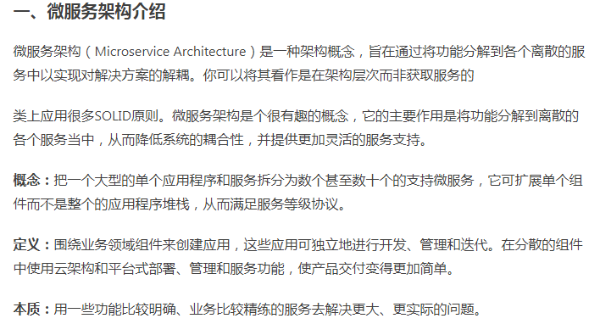

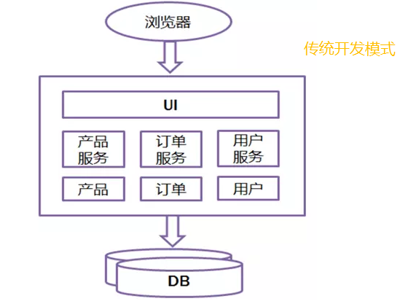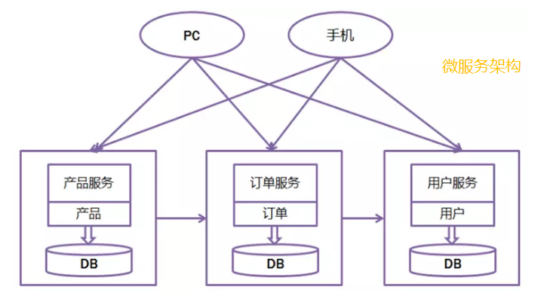

传统开发模式

优点：

1、开发简单，集中式管理；

2、基本不会重复开发；

3、功能都在本地，没有分布式的管理和调用消耗。

缺点：

1、效率低，开发都在同一个项目改代码，相互等待，冲突不断

2、维护难，代码功功能耦合在一起，新人不知道何从下手

3、不灵活，构建时间长，任何小修改都要重构整个项目，耗时

4、稳定性差，一个微小的问题，都可能导致整个应用挂掉

5、拓展性不够，无法满足高并发下的业务需求

微服务具体特征

1、一些列的独立的服务共同组成系统

2、单独部署，跑在自己的进程中

3、每个服务为独立的业务开发

4、分布式管理

5、非常强调隔离性

所需要考虑的问题：

1、API Gateway 2、服务间调用 3、服务发现 4、服务容错 5、服务部署 6、数据调用

微服务与SOA（面向服务架构）的区别

1、**SOA喜欢重用，微服务喜欢重写**

2、**SOA喜欢水平服务，微服务喜欢垂直服务**

3、**SOA喜欢自上而下，微服务喜欢自下而上**

原文：[**微服务架构**](https://www.jianshu.com/p/3323754ae3e7)**（https://www.jianshu.com/p/3323754ae3e7）**